一年级数学期中检测
班级：一（ ） 姓名（ ） 成绩（ ）
- 计算（30）
12-8= 84-4= 20+20= 16-6= 4+20= 10+2=
40+3= 5+50= 67-60= 15-7= 2+5= 30+60=
11-3= 30+8= 17-8= 6+8= 10+50= 5+6=
18-8= 80+20= 59-50= 5+8= 14-7= 12-8=
17+0= 53-3= 19-10= 11-6= 3+9= 3+7=
- 填空（28）
- 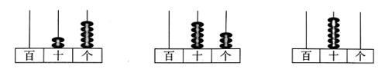
写作（ ） 写作（ ） 写作（ ）
读作（ ） 读作（ ） 读作（ ）
2.最小的两位数是（ ），最大的一位数是（ ），它们的和是（ ）。
3.48和50中间的一个数是（ ），79前面的数是（ ），后面的数是（ ）。
4.按百数表的顺序填空。
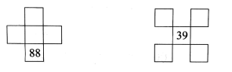
5.填表
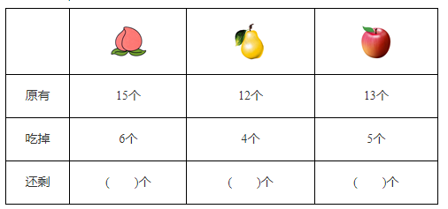
6.1个十，5个一组成（ ）。个位上是8，十位上是7的数是（ ）。100里面有（ ）个十。
7.个位上是8的两位数有（ ）个。
8.在 里填上合适的数。
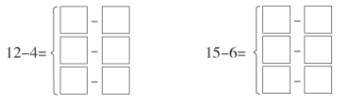
9.小红看一本书故事书，第一天看了20页，第二天看了10页，第三天应该从第（ ）页看起。
- 选择，将正确的序号填入括号中（10）
- 在99中，个位上的9表示（ ）。
①.9个一 ②.9个十 ③9个百
- 小白兔拔了30根萝卜，小黑兔拔的萝卜比小白兔多得多，小黑兔拔了（ ）根萝卜。
①.8 ②.28 ③.88
- 一批糖果，分给两个小朋友，正好可以分完，这一批糖果可能有（ ）个。
①.17 ②.18 ③.19
- 结果大于40的算式是（ ）。
①.10+30 ②.68-20 ③.16+20
- 小红做了15朵花，小明做了8朵花，小明至少再做（ ）朵花就能超过小红。
①.6 ②.7 ③.8
- 画图（10）
- 在方格纸上画出一个长方形，一个正方形和一个三角形。
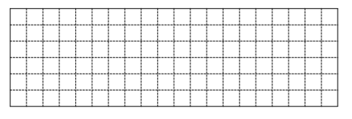
- 用4颗 在计数器上拨出4个不同的两位数。
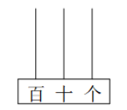
五、解决实际问题（22）
1.看图列式
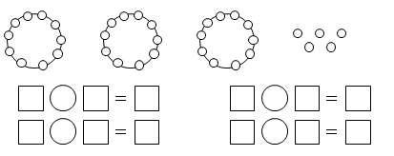
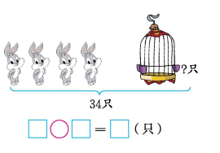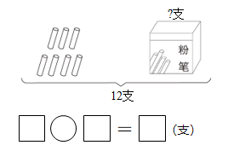
2.树上有17只鸟，飞走8只后，还剩下多少只鸟？
( )
3.小芳和妈妈包粽子。妈妈包了30个，小芳包了7个，她们一共包了多少个？
( )
4.原来有35根胡萝卜，小白兔拔了30根，地里还有多少根胡萝卜没有拔？
( )

